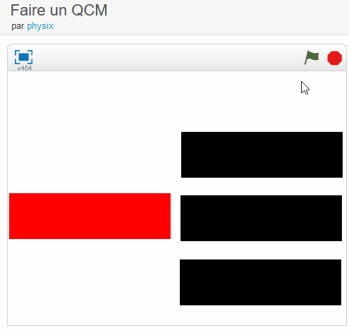
On crée 3 lutins qui seront les emplacements où on glissera la réponse qui est le 4ème lutin.
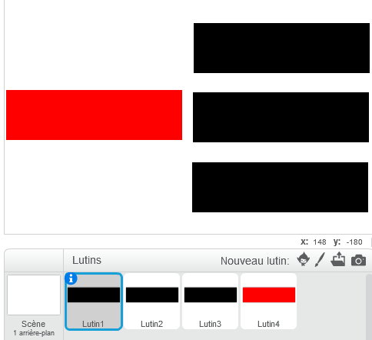
On a intérêt à Dupliquer un lutin pour créer les autres afin qu'ils soient tous identiques.
On vérifie que les lutins noirs ne peuvent pas être déplacés “peut glisser dans le lecteur” :

Et celui qu'on veut déplacer dans le lecteur, on peut le déplacer :

Dans le script du lutin 4, on met :
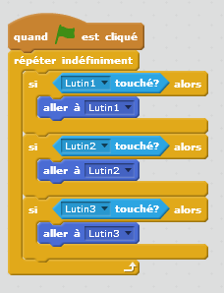
Si le lutin 4 touche le lutin 1, il va se positionner sur le lutin 1 précisément.

